Подготовила воспитатель Жохова Г. В.
КОНСУЛЬТАЦИЯ ДЛЯ РОДИТЕЛЕЙ
Играем со снегом и познаем его свойства.
Для того, чтобы ребенок развивался полноценно и всесторонне, нужно создавать для этого специальные условия. Очень многое малыш усваивает спонтанно. Однако полные и точные представления формируются у него только в процессе целенаправленной и систематической работы. Ребенок в дошкольном возрасте зависим от взрослого, который является для него примером и опорой. Не забывайте об этом и занимайтесь с вашим малышом. Развивать и обучать ребенка лучше всего в игре. В дошкольный период детства происходит наиболее интенсивное накопление социального опыта: ребенок познает окружающий мир во всем его многообразии. Объекты неживой природы - снег, вода, песок, глина, камень, лед - являются источниками сенсорного, моторного и умственного развития ребенка. Играя с этими объектами, малыш узнает их свойства, характеристики и назначение. В данной статье мы расскажем о том, как можно играть с одним из самых любимых для ребенка объектов неживой природы - снегом. Что нужно для организации игры со снегом для дошкольников? Для того, чтобы ребенок в полной мере познал этот объект неживой природы, вам понадобится следующее оборудование: снег и набор игрового материала (лопатки, метелки, тележки, грузовые машинки, штампы-силуэты животных и птиц, формочки и т.д.) Примеры игр со снегом для дошкольников Игра «Снежки» направлена на формирование у ребенка представления о пластичности снега. Чтобы познакомить малыша с этим свойством снега, следует отследить, когда погода будет мягкая. Это главное условие, так как только при такой погоде можно преобразовывать снег. Ход игры. Так как снег очень быстро тает в домашних условиях, игру лучше всего проводить на улице. Обратите внимание малыша на снег. Возьмите его в руки и начните совершать с ним разные действия: сжимать, разделять на части и т.д. После чего предложите аналогичные действия совершить ребенку. Затем покажите ему, как можно из снега лепить шарики - снежки. Чтобы ребенку было весело, можно поиграть в догонялки и побросаться снежками. Игра «Рисунки на снегу» способствует формированию представления у ребенка о том, что снег легко уплотняется. В качестве оборудования для игры вам понадобятся: палочка, штампы-силуэты животных и птиц. Ход игры. Выйдя на улицу, обратите внимание малыша на отпечатки, которые оставляют люди и животные на снегу. После чего предложите ему порисовать на снегу, оставив на нем отпечатки рук, ног, штампов, линии от палочки и т.д. Игра «Снежные цветы» направлена на формирование представления у ребенка о том, что мокрый снег хорошо лепится и ему можно придать любую форму, а на морозе он превращается в лед. Для игры вам нужны мокрый снег, подкрашенная вода, формочки в виде цветов. Ход игры. Вспомните с малышом, как было красиво весной и летом, когда было много цветов. Но выпал снег, все стало белым. Расскажите ребенку, что это можно исправить, сделав разноцветные цветы из снега. С этой целью выставьте перед малышом миски с подкрашенной водой разного цвета (красного, синего, зеленого и др.) Поочередно в каждую емкость погрузите снег. После этого возьмите формочку, заполните ее поменявшим цвет снегом и опрокиньте на доску. Получится снежный цветок. По аналогии создайте новые цветы и выставьте все ваши «шедевры» на улицу. Они будут радовать не только вас и вашего малыша, но и всех проходящих мимо людей. Игра «Снежные скульптуры» направлена на формирование представления у ребенка о том, что мокрому снегу можно придать любую форму. Ход игры. Как часто мы лепим с малышом снежную бабу, но почему-то забываем о том, что из снега можно создать практически все, что захочешь. Лепите из снега мишек, собачек, заек и т.д. Не беспокойтесь о том, что ваши снежные фигуры будут отличаться от реальных объектов. Главное - не забывать передавать их характерные особенности. Поверьте, такая игра принесет только наслаждение и удовлетворение.
Можно провести увлекательные опыты со снегом.

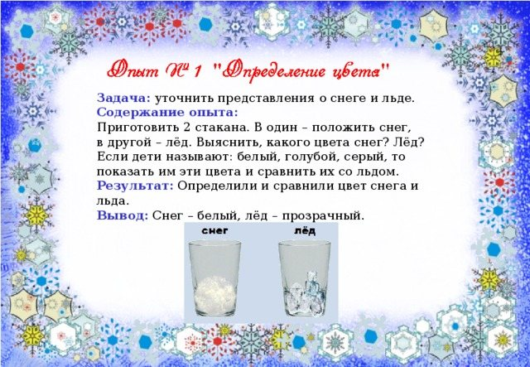

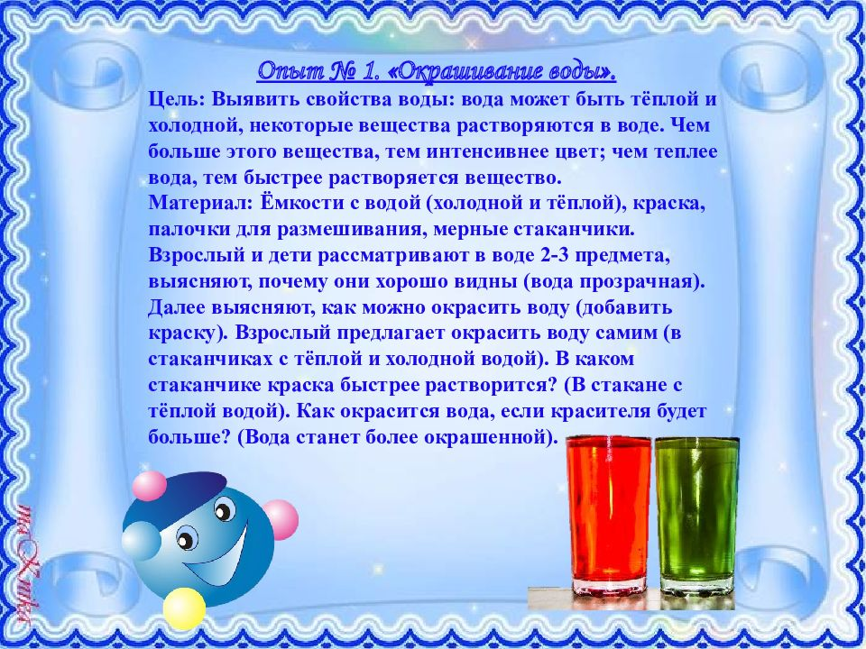

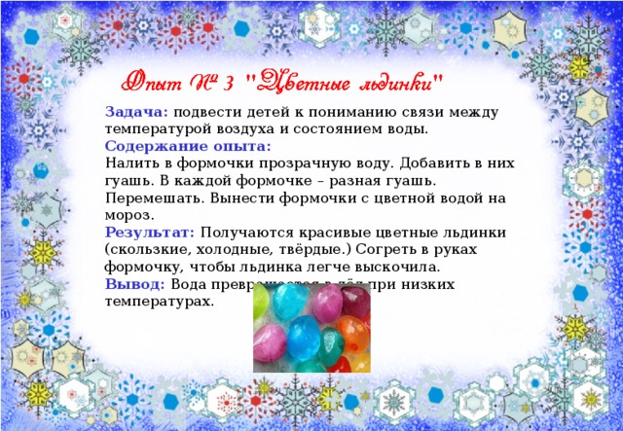

Вы можете придумывать свои увлекательные игры со снегом, для этого достаточно вновь почувствовать себя ребенком и наслаждаться зимней красотой природы.

